……………………… (…………………), ……………….

*localidad departamento fecha*

A la Dirección de la Escuela/Liceo Nº…………………

De mi mayor consideración:

Quien suscribe la presente, madre/padre/tutor de…………………………..……. CI ………………….…, alumno/a del grupo ………..…….…., dejo constancia que es mi/nuestra responsabilidad exclusiva su vacunación y por lo tanto:

1. NO autorizo a que sea inoculado/a con ninguna vacuna ni sometido/a a procedimiento farmacológico alguno, ya sea administrado por el centro educativo o por cualquier autoridad que concurriera al mismo.
2. Estoy en conocimiento de la circular N° 3/2020 de la ANEP[1] la cual establece que no debe suministrarse medicamentos a los alumnos y reconoce que en caso de su incumplimiento, el acto podría derivar en sanciones de “*tipo penal*”.

Solicito que al amparo del **derecho de rectificación, actualización, inclusión o supresión establecido en el artículo 15 de la Ley 18.331** de protección de datos personales, se proceda en forma gratuita a efectuar **en el plazo máximo de cinco (5) días hábiles** a contar desde la recepción de esta solicitud, la **rectificación en la plataforma GURI del perfil de mi hij@** para que la opción *“¿Los adultos referentes autorizan a la vacunación por entidades nacionales*?” luzca **NO** como se muestra:

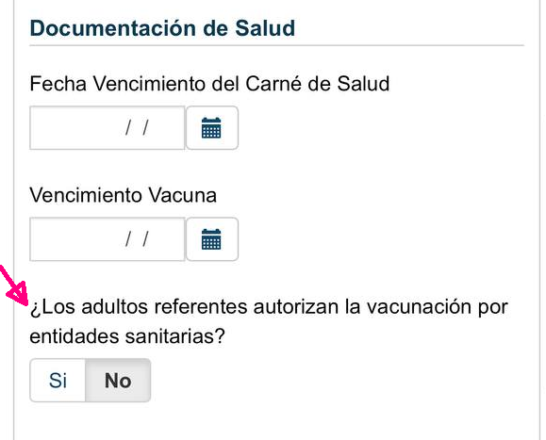

Vencido dicho plazo sin que el pedido sea satisfecho o si fuera denegado por razones no justificadas, quedará habilitada la acción de Habeas Data.

Si el responsable de la Base de Datos considera que la rectificación no procede, deberá informarme dentro del plazo arriba indicado, las razones por las que estima no corresponde.

Una vez realizada la rectificación, se me comunique por este mismo medio.

Saluda a Ud muy atentamente,

..……………………………………..

Firma

..……………………………………..

Aclaración

..……………………………………..

Cédula de identidad

Recibido por: ………………………..… ………..…………….…… ………….………….

Firma Aclaración Sello Institucional

1. https://www.anep.edu.uy/sites/default/files/images/Archivos/publicaciones-direcciones/secretaria-administrativa/circulares/2019/Circular%20N%C2%BA%203-2020.pdf